**Родительское собрание на тему**

**«*Семейные традиции»***

**Цель собрания -** помочь родителям осознать значимость семьи в жизни человека

**Задачи:**

1.Воспитание чувств любви и гордости за свою семью, уважение к родителям.

2.Развитие интереса к истории своей семьи, семейным традициям, родословной.

3.Формирование положительного отношения, уважения к семьям одноклассников.

4.Сплочение классного коллектива, коллектива учащихся и родителей, сплочение семей.

До начала собрания родители рассаживаются по группам.

**Ход собрания:**

**Учитель:** Добрый день, дорогие родители! Я рада встрече с Вами. Сейчас Вам будут представлены слайды из презентации, а Вы подумайте, о чём мы будем сегодня говорить, какова тема нашего родительского собрания (**слайды**)

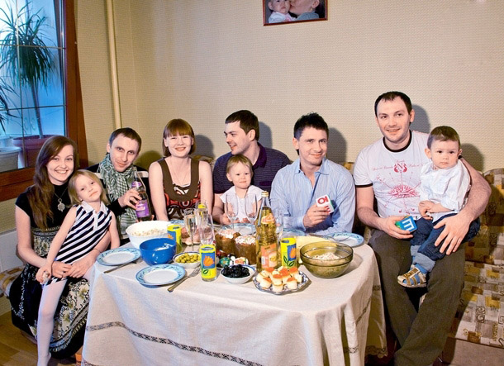



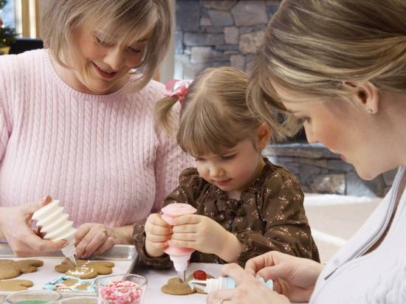



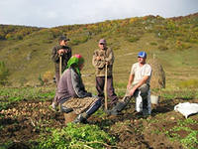

**Ответы родителей:** семейные традиции.

**Учитель:** Правильно. Мы будем с Вами говорить о семейных традициях.

(**слайд) *Семейные***

***традиции*** 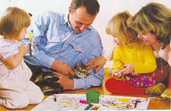

Скажите, что такое традиция?

**Ответы родителей:**

(**слайд)**

***Тради́ция (обычай) — множество представлений, обрядов, привычек и навыков практической и общественной дея-тельности, передаваемых из поколения в поколение, выступающих одним из регуляторов общественных отношений.***

**Учитель:** Какие бывают семейные традиции? **(слайд**)

***Какие они… семейные традиции?***

**Ответы родителей:**

**Учитель:** Поработаем в группах. Вам предложена ситуация, проанализируйте её, ответьте на вопросы. (**слайд)**

***Малышу исполнилось 6 лет, мать хотела отметить ему день рождение, устроить для него домашний праздник. Но соседка сказала, что нечего баловать ребенка, вырастет, вот тогда и пусть отмечает. Мать задумалась, возможно, соседка права, купить подарок да и все.***

**• Нужно ли организовывать праздники по поводу дня рождения ребенка?**

**• Нужны ли праздники для детей в семье?**

**• Какие вы устраиваете дни рождения?**

**• Кого приглашаете к малышу в гости?**

**• Могут ли помочь праздники в воспитании у ребенка положительных черт характера?**

**Работа в группах, ответы родителей**

**Учитель:**  Большинство семейных пар понимает, что семейные традиции – это важный фактор духовного единения и крепости семьи, но, несмотря на это, в свою семью вносят минимум таких традиций, делая акцент лишь на больших праздниках или других событиях, тогда как семейные традиции - это не только празднование Дня рождения и Нового года, но это и семейный завтрак или ужин, это чтение книг, походы в кино, на природу или совместное хобби.

Без этих маленьких ритуалов не будет достаточной доли общения и близости, которая необходима в полноценных семейных отношениях. Именно в семьях, в которых нет семейных традиций, при разводе на вопрос: «Почему разводитесь?» Ответ: «Нас ничего не связывало». По статистике таких разводов до 30%. Чаще всего происходит такое не из–за того, что пара не желает создавать нечто общее, а из-за не знания того, как это сделать.

Я предлагаю группам подумать над вопросом:

**«Как создавать семейные традиции?»** (**слайд)**

**Ответы родителей:**  не должны выбиваться из общих интересов и желаний Вашей семьи; они не должны быть сложным в выполнении; все члены семьи должны захотеть то, что Вы сделаете ритуалом и традицией; все члены семьи должны иметь возможность выполнять этот ритуал или традицию. Это могут быть правила, принятые в обществе (например, говорить «Доброе утро», «Спокойной ночи»); традиции Ваших родителей или других семей. Взяв за основу вышеперечисленные пункты, можно придумать традицию, которая будет неотъемлемой частью Вашей семейной жизни. Для того , чтобы любое из выбранных занятий стало традицией, необходимо не смотря ни на какие посторонние дела выполнять задуманной. То есть если вы решили, что будете по выходным печь пироги, то как- бы не складывались обстоятельства, куда – бы Вас не приглашали, Вы должны оставаться и печь пироги. Только тогда это можно будет называть традицией и только в этом случае от такого занятия будет толк, потому, что иногда приходится переступить через какие-то желания, ставя семейные ценности на первое место. Именно поэтому в традициях легко воспитывать у детей чувство ответственности и долга, которые Вы будете прививать собственным примером.

**Учитель:** Учитывая эти принципы, вы сможете сделать семейные традиции желанными и естественными, ведь навязанные традиции, могут никогда не стать частью Вашей семейной жизни, так как не были приняты душой, а были лишь навязанной необходимостью. И дети, повзрослев, не взбунтуются и не скажут, «нам это не надо», так как это будет частью их жизни.

А сейчас подумайте над вопросом:  **«Что нужно для того, чтобы сохранить и пронести эти традиции, по крайней мере, их лучшую часть?»**

**Ответы родителей:** 1. Конечно же, самая сильная память запечатывается на наших сердцах, но еще одним важным хранителем счастливых и важных для членов семьи моментов являются семейные фотоальбомы. Их составление, бережное хранение и продолжение – дело рук не одного поколения. В этом и просматривается глубинная родовая связь, помогающая каждому члену семьи в непростой задаче самоидентификации самого себя.

2. Беседы с детьми, воспоминания о своём детстве.

3. Праздники должны быть запоминающимися, яркими.

**Учитель:** Приближается самый семейный праздник – Новый год. Вспоминая своё детство, я помню, как накануне праздника мы всей семьёй мастерили своими руками новогодние игрушки. Сейчас эта традиция и моей семьи. Я предлагаю и Вам смастерить символ Нового года – ёлочку. Может быть, изготовление новогодних игрушек станет и Вашей семейной традицией

(**слайд)**

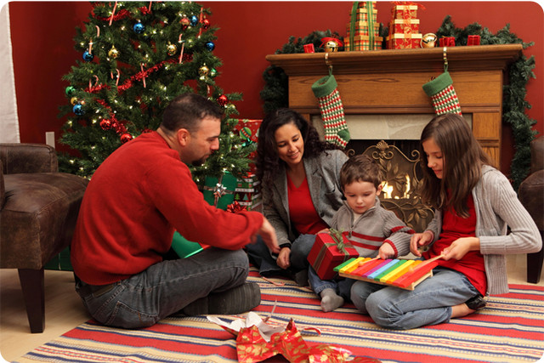

***Ребёнок учится тому,***

***Что видит у себя в дому.***

***Родители – пример ему!***

***Пусть помнят, что с лихвой получат***

***От них всё то, чему их учат.***

***Себастьян Брандт***

**Работа в группах( изготовление ёлочки в технике оригами). Выставка работ.**

**Учитель:** (**слайд)**

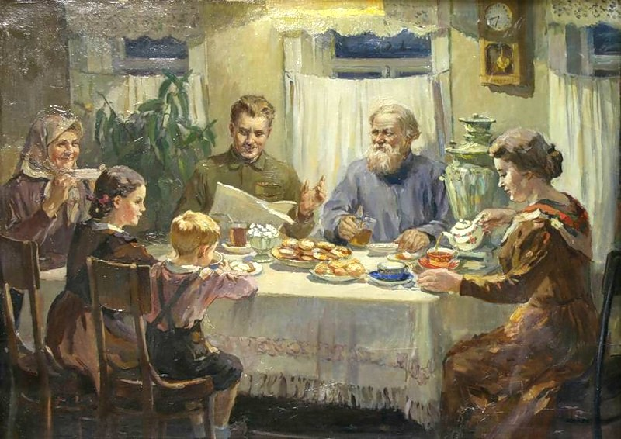

***Пусть ваши дети приумножат традиции и передадут их следующим поколениям…***

Подошло к концу наше родительское собрание. Независимо от того, стараетесь ли вы сохранить старые домашние традиции, которые дороги вам или вашему мужу, или – пытаетесь придумать и привить семье нечто новое, помните, что детство формирует ребенка на всю жизнь. И главное в детстве – чтобы оно у ребенка было. И ещё, я думаю, что семья – это не только дети, родители, но и наш класс – это тоже большая семья. Давайте создадим нашу классную традицию. А вот какую - я предлагаю Вам дома обсудить это с вашими детьми и на следующем собрании вы поделитесь вашими мыслями.

Традиции – летом поездки на дачу,

Это праздники, семейные даты,

Подарки, покупки, приятные траты.

Рожденье детей, первый шаг, первый лепет,

Мечты о хорошем, волнение, трепет.

Традиция-это труд, друг о друге забота,

Это очень много домашней работы.

Традиции важно, традиции - сложно!

Но счастливо жить без традиций в семье невозможно!

**Учитель**: Уважаемые родители! Было ли полезным для вас это собрание? Какие решения вы бы предложили?

(ответы родителей).